15.05.2020.Геометрия 8 класс .Повторение.
Тема урока : Окружность. Решение задач.
Оформить в тетрадь !!! 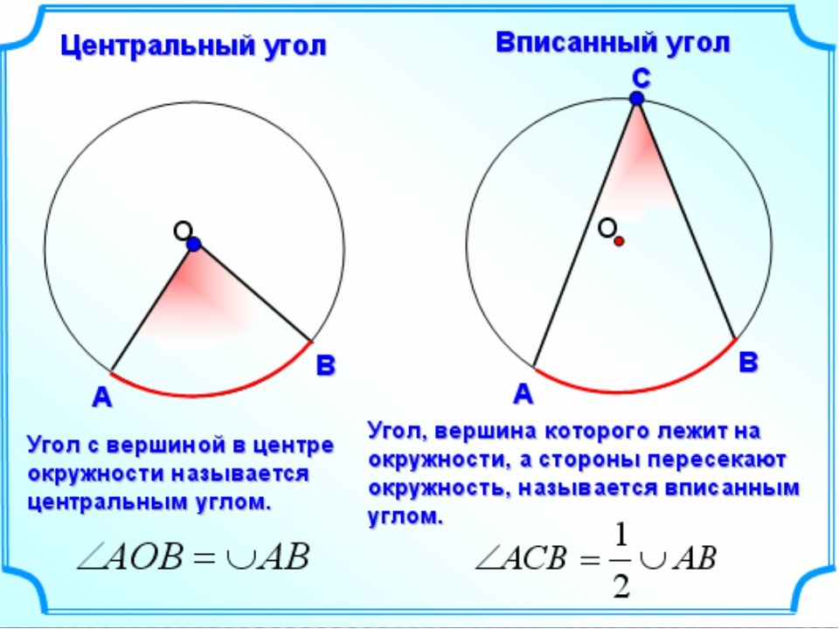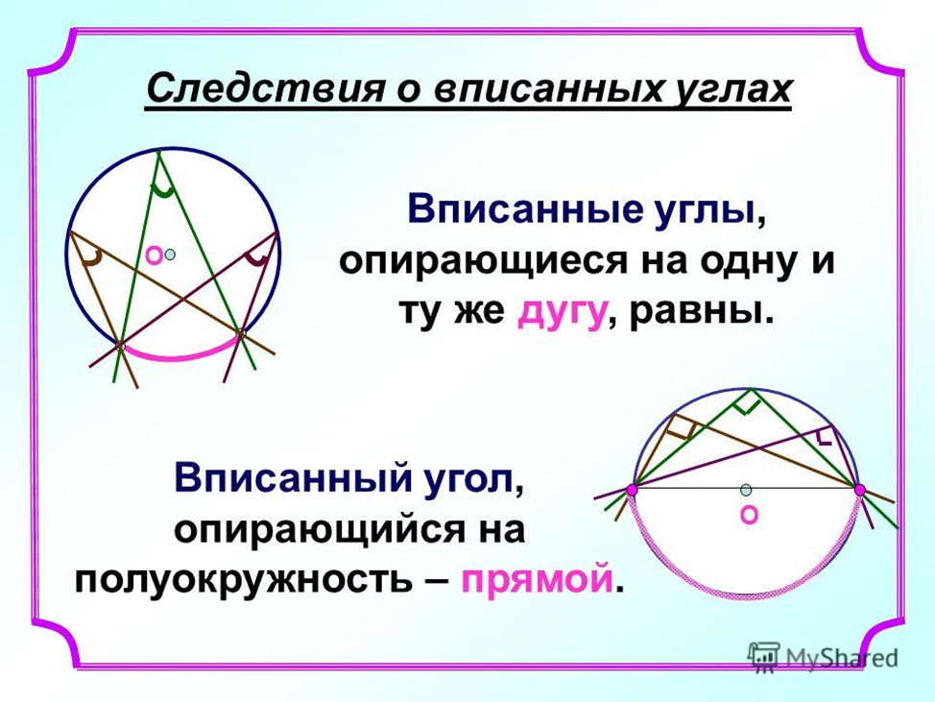
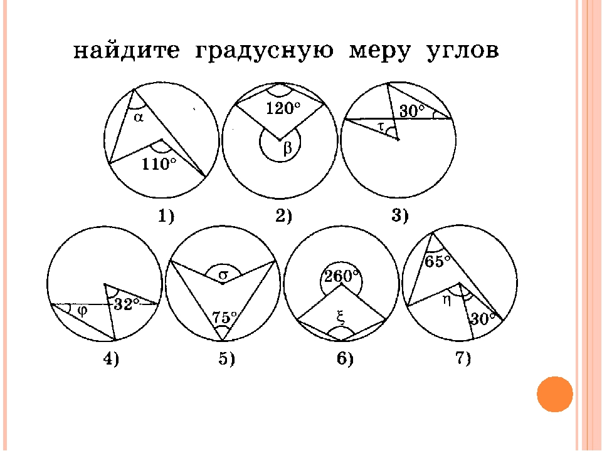
Домашняя работа:
